GUÍA DE EDUCACIÓN FÍSICA

Nombre: | Curso: 2°A | Fecha: semana N°21
¿QUÉ APRENDEREMOS?
Objetivo (s):
OA 07: Ejecutar e incorporar a su vida cotidiana juegos y actividades físicas de intensidad moderada a vigorosa

Contenidos: Juegos tradicionales y origen de la cueca
Objetivo de la semana: Esta semana vas a identificar una variedad de juegos tradicionales que pueden incorporar a su vida diaria.
Habilidad: Identificar

¿Qué necesito saber?
Para comenzar necesitas saber de qué se trata la habilidad de identificar y qué entendemos por juegos tradicionales y cueca

Entonces:

Identificar es: reconocer los conceptos de cueca y juegos criollos
Entendemos por: cueca es el baile nacional de nuestro país y los juegos criollos, son aquellos juegos que han pasado de generación en generación

¿Sabías que la cueca antes era llamada Zamacueca y que su origen podría tener una raíz africana? Ya que hace muchos años vinieron a América colonias africanas y se instalaron en varias zonas de nuestro continente. Una de ellas Perú y desde el país vecino llegó a nuestro país
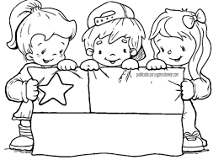
Bailamos la Cueca, aproximadamente desde 1824. En los salones de música (casa de canto) se ejecutaba con arpas y guitarras, y en el campo se armaban tabladillos especiales para los bailarines, acompañados de guitarras y canto.
Algunos folcloristas dan una explicación de tipo zoomórfico al origen y al nombre de la danza, derivándolo de “clueca”, creyendo ver en nuestro baile una imitación del cortejo entre un gallo y una gallina. El baile de hombre sería equivalente a la rueda y al entusiasmo que pone el bípedo alado en su lucha amorosa y explicaría, además, el aire defensivo de la gallina, que se ve en la dama.

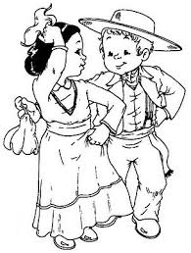
Existen tres teorías que son dignas de mencionarse:
-Las que sostienen origen negro (africano);
-Las que sostienen origen indígena, y
-Las que sostienen origen europeo (español).
Existen diferentes tipos de Cuecas; las más conocidas son:
-Cueca Nortina
-Cueca Criolla
-Cueca campesina
-Cueca Valseada
-Cueca Larga
-Cueca Cómica
-Cueca Robada
-Cueca Porteña
-Cueca Chilota

I.- Colorea las imágenes de la guía
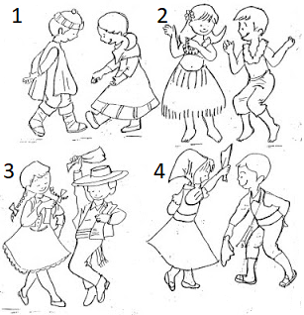
II.- Colorea las siguientes imágenes y coloca en la tabla Nº 1 a cuál zona de nuestro país corresponde cada dibujo: zona norte, zona central, zona sur o zona insular (Isla de Pascua)
Nº | ZONA
1
2
3
4

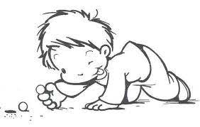
III.- ¿Conoces los nombres de estos juegos criollos?
Pintamos sobre la tierra un círculo pequeñito. Dentro del círculo cada jugador deja 5 bolitas. A una distancia de unos 3 metros se dibuja una línea que será donde los jugadores lanzan las canicas. Cada jugador aparte de tener sus 5 bolitas en el círculo, deben tener otras 3 bolitas en la mano listas para ser lanzadas. Se lanzan las canicas dirección al círculo y se van recogiendo las canicas de los contrincantes que logramos sacar del circulo. Si se terminan las canicas que tenemos para lanzar, volvemos a repetir el lanzamiento con 3 bolitas nuevas.
Une con una línea el dibujo con el nombre del juego tradicional

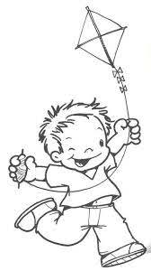
SALTAR A LA CUERDA

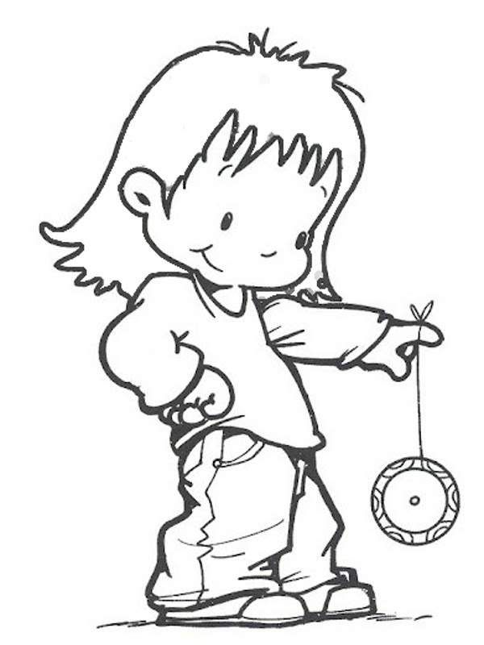
YOYÓ

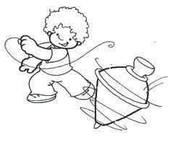
LUCHE

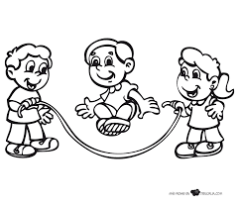
EL GATO

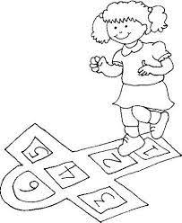
TROMPO

BOLITAS
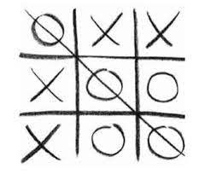
ELEVAR VOLANTÍN

IV.- Saltemos a la cuerda!! Te mostraré distintas variaciones de como saltar la cuerda:
- Puedes saltar de manera individual, realizando un salto “caballito”
- Puedes saltar de manera individual, con los pies juntos
- Puedes jugar en parejas, uno gira en círculos con la cuerda en la mano y el otro salta el “relojito”
- Puedes jugar en parejas, uno sostiene la cuerda moviéndola para producir ondas y el otro intenta saltar a la “serpiente”
- Puedes saltar en tríos, jugando a “manzanita del Perú”, “chascona, chascona”, “Juanito el bandolero”
Y si tienes acceso a internet puedes recordar las canciones en los siguientes links:
https://www.youtube.com/watch?v=VniDkiKy5yA link de la cueca de “Juanito el bandolero”
https://www.youtube.com/watch?v=l5q3IoYqvFU link de la cueca de “Chascona”

Para reflexionar

¿Por qué es bueno saber sobre nuestros orígenes?
________________________________________________________________________________________________________________________________________________________________________________________________________________________________________________.

